CV 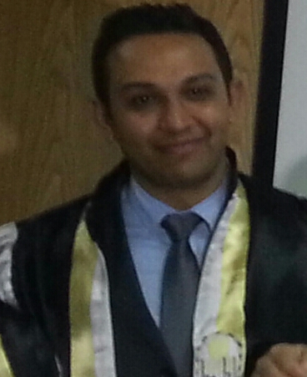
- المعلومات الشخصية :
الاسم : هيثم عبد الرحيم عز العرب
تاريخ الميلاد : 20/8/1986م
الحالة الاجتماعية : متزوج .
رقم الموبايل:01062442262
- المؤهلات التعليمية :
- حاصل على : درجة البكالوريوس التربية النوعية تخصص التربية الفنية .
الجامعة : جامعة اسيوط . عام : 2007 م . التقدير العام : امتيازمع مرتبة الشرف
** البريد الاليكترون @yahoo.com : ebn_ezz_86
- الدورات العلمية :

البرنامج التدريبى "معايير الجودة فى العملية التدريسية","ادارة الوقت والاجتماعا ت" ,"الادارة الجامعية".
** المعارض الفنية :

المشاركة فى إعداد الملتقى الدولي الأول للفنون التشكيلية (حوار جنوب جنوب)في الفترة من 16- 18 نوفمبر2007

المشاركة الفعالة في إعداد المعرض الفني المقام في عيد الخريجين الثامن عشر – مايو 2010/2011 .

المشاركة في إعداد ودعم وإثراء الملتقى الدولي الثاني للفنون التشكيلية (حوار جنوب جنوب) في الفترة من 1- 3/11/2010

المشاركة الفعالة في سمبوزيوم فن النحت بجامعة أسيوط من 2-22/2/2008 .

المشاركة فى فعاليات الملتقى الفني العاشر للجامعات العربية مارس2007جامعة جنوب الوادي.

المشاركة الفعالة في مسابقة سمبوزيوم النحت الأول لشباب الجامعات 2004 بجامعة المنيا من 24/1الى 22/2/2004.

المشاركة الفعالة في أسبوع شباب الجامعات الثامن- فبراير 2007 بجامعة المنوفية .

المشاركة الفعالة في دعم وإثراء وإعداد الملتقى الدولي الثالث للفنون التشكيلية (حوار جنوب جنوب )في الفترة من 1الى 3/12/2012.

• Personal information
Name : haithem abd el raheem ezz el arab
Date of Birth : 20/08/1986.
Marital Status: Miss.
Mobile: 01062442262
University: University of Assiut. Year: 2007. Appreciation the General : Honours franchise.
Mail: ebn_ezz_86 @yahoo.com
scientific sessions Training Program "standards of quality in the teaching process,"
Art galleries:

- Active participation in the preparation of the technical exhibition primarily in the holiday graduates eighteenth - May 2010/2011.
- Participate in the preparation, support and enrich the Second International Forum for Fine Arts (South-South dialogue) in the period from 1 - 3/11/2010
- Active participation in the Sculpture Symposium at the University of Assiut 2-22/2/2008.
- Participation in the activities of the Technical Forum tenth Arab Universities March 2007 South Valley University.
- Active participation in the first Sculpture Symposium Competition for university students in 2004 Minia University from 24/1 to 02/22/2004.
- Active participation in the eighth Universities Youth Week - February 2007 University Almonofiyah.
- Active participation in supporting and enriching the preparation of the third International Forum for Fine Arts (South-South dialogue) in the period from 1 to 3/12/2012.

